Республика Карелия
Пудожский район
Куганаволокское сельское поселение

Техническое описание оборудования для установки на спортплощадку в д.Куганаволок при выполнении работ по обустройству спортивной площадки в д.Куганаволок

№ | Наименование, изображение оборудования | Техническое описание оборудования
1 | Ворота для мини-футбола (гандбола) без сетки  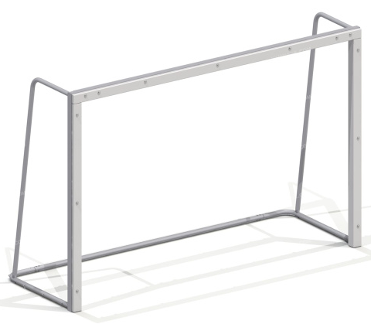 | Габаритные размеры: (ДхШхВ) не менее 3200х1075х2100 мм  Комплектация:  Минифутбольные (гандбольные) ворота должны состоять из каркаса. Ширина (между стойками ворот) – 3 метра; Высота (от перекладины до пола) – 2 метра; Перекладина и штанги должны иметь одинаковую толщину и находиться друг относительно друга строго под прямым углом.  Допускаются незначительные конструктивные расхождения с образцом при сохранении размеров элементов и параметоров комплектующих  Материалы:  Металлические элементы должны быть покрыты порошковыми красками.  Сварные швы должны быть гладкими и исключать возможность травмирования пользователей при контакте. Металлические элементы конструкции не должны состоять из нескольких частей, соединенных между собой.  Весь крепеж должен быть оцинкован, все углы закруглены радиусом не менее 3 мм.  Концы труб должны быть закрыты.  Деревянный брусок (при наличии) должен быть склеен под прессом из нескольких отборных сосновых досок, подвергнутых специальной обработке и сушке до мебельной влажности для придания особой прочности несущим конструкциям.  Материалы из древесины не должны иметь на поверхности дефектов обработки. Заглушки пластиковые на места резьбовых соединений.
2 | Сетка для ворот для мини-футбола | Габаритные размеры:(ДхШ) не менее 3600х2500 мм  Комплектация:  Для изготовления используются нити диаметром 2-2,5 мм. Размер ячейки сети составляет 10-13 см.
3 | Стойки волейбольные без сетки  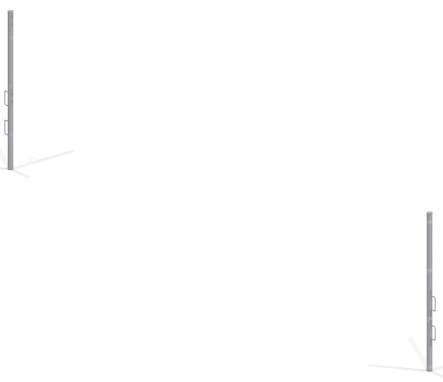 | Габаритные размеры: (ДхШхВ) не менее 11500х89x2600 мм  Комплектация:  Волейбольные стойки должны быть высотой не менее 2550 мм. от поверхности игрового поля и представлять собой устойчивую конструкцию, обеспечивающую безопасные условия для занятий спортом на свежем воздухе. Оборудование должно состоять из 2-х стоек выполненных их металлической трубы диаметром не менее 88 мм. Стойки должны содержать крючки для крепления сетки на высоте не менее 2240 мм. по верхнему краю сетки  Материалы:  Металлические элементы должны быть покрыты порошковыми красками.  Сварные швы должны быть гладкими и исключать возможность травмирования пользователей при контакте. Металлические элементы конструкции не должны состоять из нескольких частей, соединенных между собой.  Весь крепеж должен быть оцинкован, все углы закруглены радиусом не менее 3 мм.
4 | Сетка волейбольная | Габаритные размеры: (ДхШ) не менее 9500x1000 мм.  Комплектация: Сетка должна быть предназначена для игры в волейбол на улице и обладать устойчивостью к непогоде. Волейбольная спортивная сетка имеет ширину 1 м и длину 9,5 м. Она состоит из ячеек с квадратом 10 см. По длинной стороне она обшивается лентой из парусины шириной 5 см, которая складывается вдвое. Сквозь ленту протягивается гибкий трос для крепления к стойкам и обеспечения равномерного натяжения.
5 | Рукоход двухуровненвый с лестницей и двумя турниками ВКК-66  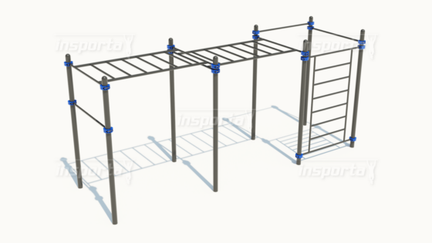 | Габаритные размеры:(ДхШхВ) 5600*1600*2550 мм  Возрастная группа: от семи лет  Комплектация:  Спортивный комплекс должен представлять собой устойчивую конструкцию, обеспечивающую безопасные условия для занятий спортом на свежем воздухе.  Комплекс должен представлять собой конструкцию из несущих стоек, установленных в два ряда параллельно друг другу, выполненных из трубы сечением 80*80мм.  В проемах должны быть установлены параллельные брусья, шведская стенка, выносной турник. В верхней части стойки должны быть соединены двумя рукоходами.  Рукоход должен состоять из 2-х направляющих металлических труб диаметром не менее 42 мм и перекладин из трубы диаметром не менее 33 мм.  Выносной турник должен состоять из металлической трубы диаметром не менее 33 мм.  Перекладины шведской стенки должны быть выполнены из металлической трубы диаметром не менее 33 мм.  Жерди параллельных брусьев должны быть выполнены из металлической трубы диаметром не менее 40 мм.  Допускаются незначительные конструктивные расхождения с образцом при сохранении размеров элементов и параметоров комплектующих.  Материалы:  Металлические элементы должны быть покрыты порошковыми красками.  Сварные швы должны быть гладкими и исключать возможность травмирования пользователей при контакте. Металлические элементы конструкции не должны состоять из нескольких частей, соединенных между собой.  Весь крепеж должен быть оцинкован, все углы закруглены радиусом не менее 3 мм.  Концы труб должны быть закрыты.
6 | 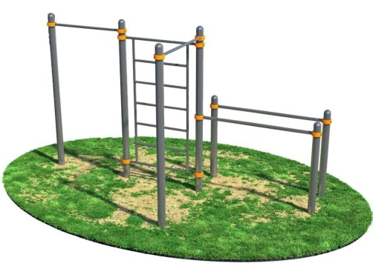 | Габаритные размеры:(ДхШхВ) 4500*200*2600 мм.  Возрастная группа: от 14-ти лет  Комплектация:  Спортивный комплекс должен представлять собой устойчивую конструкцию, обеспечивающую безопасные условия для занятий спортом на свежем воздухе.  Спортивный комплекс должен состоять из несущих стоек, на которые крепятся следующие элементы: шведская стенка, 2 разноуровневых турника, параллельные брусья.  Несущие стойки должны быть выполнены из металлической профильной трубы сечением не менее 80х80 мм с толщиной стенки не менее 3,0 мм. Сверху стойка должна заканчиваться заглушкой, снизу бетонироваться в землю.  Перекладины шведской стенки должны быть выполнены из металлической трубы диаметром не менее 33 мм.  Разноуровневые турники должны быть выполнены из металлической трубы диаметром не менее 42 мм.  Брусья выполнены из трубы диаметром не менее 42 мм. Снизу брусья крепятся к закладной, выполненной из трубы диаметром не менее 33 мм.  Допускаются незначительные конструктивные расхождения с образцом при сохранении размеров элементов и параметоров комплектующих.  Материалы:  Металлические элементы должны быть покрыты порошковыми красками.  Сварные швы должны быть гладкими и исключать возможность травмирования пользователей при контакте. Металлические элементы конструкции не должны состоять из нескольких частей, соединенных между собой.  Весь крепеж должен быть оцинкован, все углы закруглены радиусом не менее 3 мм.  Концы труб должны быть закрыты.  Заглушки пластиковые на места резьбовых соединений.
7 | Брусья-лабиринт  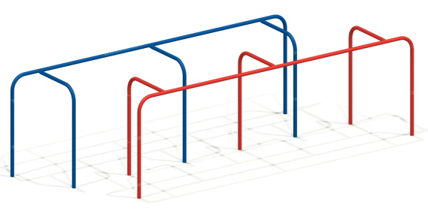 | Габаритные размеры: (ДхШхВ) не менее 4490х1440х1100 мм  Возрастная группа: от семи лет  Комплектация:  Спортивный комплекс должен представлять собой устойчивую цельносварную конструкцию в виде лабиринта и состоять из двух металлоконструкций выполненных в зеркальном отражении из трубы диаметром не менее 42 мм.  Материалы:  Металлические элементы должны быть покрыты порошковыми красками.  Сварные швы должны быть гладкими и исключать возможность травмирования пользователей при контакте. Металлические элементы конструкции не должны состоять из нескольких частей, соединенных между собой.  Весь крепеж должен быть оцинкован, все углы закруглены радиусом не менее 3 мм.  Концы труб должны быть закрыты.

Срок выполнения работ: до «31» октября 2023г.

